
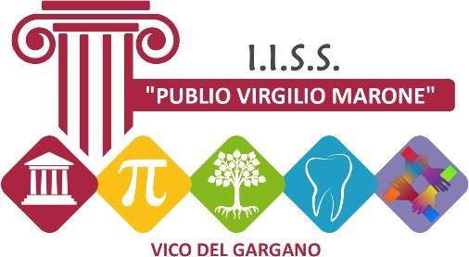

LICEO CLASSICO - LICEO SCIENTIFICO- LICEO LINGUISTICO ISTITUTO PROFESSIONALE: AGRARIO - ODONTOTECNICO
C.M.: FGIS052001 -– C.F.: 93066710711- CUF:UF08K3
Contrada Maddalena, sn - 71018 Vico del Gargano (FG) – Tel.: 0884593751
fgis052001@istruzione.it - fgis052001@pec.istruzione.it - www.iispubliovirgiliomarone.it

SCHEDA PARTECIPAZIONE ALUNNI ALLE ATTIVITÀ PROGETTUALI SVOLTE

A.S. …./….

Nome del progetto:
Referente del progetto:
Ore complessive del progetto:

Alunno/a | Classe (elencare per classi gli  alunni partecipanti, in modo  che gli alunni della stessa classe risultino raggruppati di seguito) | Ore svolte... /ore totali…

Firma del docente
……………………………..

